**BỘ CÔNG THƯƠNG**

**TRƯỜNG CAO ĐẲNG KỸ THUẬT CAO THẮNG**

**KHOA CÔNG NGHỆ THÔNG TIN**



…..  …..

**ĐỒ ÁN TỐT NGHIỆP**

***Đề tài:***

**QUẢN LÍ RẠP CHIẾU PHIM**

***Giáo viên hướng dẫn:***

1. ***Thầy* Phù Khắc Anh**

***Sinh viên thực hiện:***

1. **Lê Quang Hải - 0306181113**
2. **Hồ Gia Bảo - 0306181100**

**LỚP: CĐ TH 18PMB**

**Khoá: 2018-2021**

TP HCM, tháng 7 năm 2021

**NHẬN XÉT CỦA GIÁO VIÊN HƯỚNG DẪN**

TP.HCM, Ngày ……..Tháng…….Năm 2021

Giáo viên hướng dẫn

**NHẬN XÉT CỦA GIÁO VIÊN PHẢN BIỆN**

TP.HCM, Ngày ……..Tháng…….Năm 2021

Giáo viên phản biện

**NHẬN XÉT CỦA HỘI ĐỒNG BẢO VỆ LUẬN VĂN TỐT NGHIỆP**

TP.HCM, Ngày ……..Tháng…….Năm 2021

Thư kí hội đồng Chủ tịch hội đồng

**MỤC LỤC**

Chương 1: GIỚI THIỆU VÀ KHẢO SÁT 9

1.1. Giới thiệu 9

**1.1.1.** Nền tảng ứng dụng web ASP.NET 9

1.1.1.1. Một số ưu điểm của ASP.NET 9

1.1.1.2. Hạn chế của ASP.NET 10

**1.1.2.** Mô hình MVC ASP.NET 10

**1.1.3.** Framework Bootstraps 11

**1.1.4.** FrameWork AngularJS 12

1.2. Khảo sát các website 14

**1.2.1.** Website CGV Cinemas Viet Nam 15

1.2.1.1. Các chức năng của Website 15

1.2.1.2. Một số giao diện của Website 15

1.2.1.3. Các dữ liệu liên quan 16

**1.2.2.** Website Lotte Cinema 16

1.2.2.1. Các chức năng của Website 16

1.2.2.2. Một số giao diện của Website 17

1.2.2.3. Thông tin liên quan 17

1.3. Giới thiệu Website 18

Chương 2: PHÂN TÍCH VÀ THIẾT KẾ 19

2.1. Đặc tả chức năng 19

**2.1.1.** Đối với người truy cập website 19

2.1.1.1. Xem nội dung 19

2.1.1.2. Đăng kí thành viên 19

2.1.1.3. Đăng xuất khỏi hệ thống 19

2.1.1.4. Tìm kiếm 19

2.1.1.5. Đặt vé 19

**2.1.2.** Đối với nhân viên 19

**2.1.3.** Đối với nhân viên quản lí phòng 19

2.1.3.1. Lên lịch chiếu. 19

**2.1.4.** Đối với quản trị viên 19

2.1.4.1. Đặt vé trực tiếp 19

2.1.4.2. Quản lí phim 20

2.1.4.3. Quản lí MAC 20

2.1.4.4. Quản lí thể loại phim 20

2.1.4.5. Quản lí lịch chiếu 20

2.1.4.6. Quản lí dịch vụ 20

2.1.4.7. Quản lí phòng 20

2.1.4.8. Quản lí nhân viên 20

2.2. Mô hình Use-Case 20

**2.2.1.** Các tác nhân trong hệ thống 20

**2.2.2.** Use case tổng quát 21

**2.2.3.** Use-Case đăng nhập 22

**2.2.4.** Use-Case đăng kí 23

**2.2.5.** Use-case quản lí phim 24

**2.2.6.** Use-case quản lí thể loại phim 25

**2.2.7.** Use-case quản lí Mac 26

**2.2.8.** Use-case quản lí lịch chiếu phim 27

**2.2.9.** Use-cae quản lí phòng 28

**2.2.10.** Use-case quản lí dịch vụ 29

**2.2.11.** Use case quản lí nhân viên 30

2.3. Mô hình cơ sở dữ liệu 31

**2.3.1.** Danh mục các bản 31

2.3.1.1. Bảng Movie(Phim) 31

2.3.1.2. Bảng MAC 32

2.3.1.3. Bảng Category 32

2.3.1.4. Bảng ShowTime(Lịch chiếu) 32

2.3.1.5. Bảng Ticket(Vé) 33

2.3.1.6. Bảng Seat (Ghế) 33

2.3.1.7. Bảng Room(Phòng) 33

2.3.1.8. Bảng user 34

2.3.1.9. Bảng Staff (Nhân viên) 34

2.3.1.10. Bảng Role(Chức vụ) 35

2.3.1.11. Bảng Sevice(Dịch vụ) 35

2.3.1.12. Bảng SeviceCategory(Loại dịch vụ) 36

2.3.1.13. Bảng SeviceSeviceCategories 36

2.3.1.14. Bảng Bill (Hóa đơn) 36

2.3.1.15. Bảng Detail-Bill(Chi tiết hóa đơn) 37

2.4. Mô hình Activity 37

Chương 3: CÀI ĐẶT 37

Chương 4: KẾT LUẬN VÀ HƯỚNG PHÁT TRIỂN 37

4.1. Kết luận 37

**4.1.1.** Ưu điểm 37

**4.1.2.** Khuyết điểm 37

4.2. Hướng phát triển 37

**MỤC LỤC HÌNH ẢNH**

Hình 1.1 Mô hỉnh MVC 10

Hình 1.2 Bootstrap 11

Hình 1.3 Dowload Bootstrap 12

Hình 1.4 Trang chủ AngularJS 13

Hình 1.5 Dowload AngularJS bước 1 13

Hình 1.6 Dowload AngularJS bước 2 14

Hình 1.7 Giao diện trang chủ Website CGV 15

Hình 1.8 Giao diện trang đặt vé Website CGV 16

Hình 1.9 Giao diện trang chủ Website Lotte Cinema 17

Hình 1.10 Giao diện trang đặt vé Lotte Cinema 17

Hình 2.1 Các tác nhân trong hệ thống 20

Hình 2.2 Use case tổng quát 21

Hình 2.3 Use-Case đăng nhập 22

Hình 2.4 Use case đăng kí 23

Hình 2.5 Use case quản lí phim 24

Hình 2.6 Use case quản lí thể loại phim 25

Hình 2.7 Use case quản lí Mac 26

Hình 2.8 Use case quản lí lịch chiếu 27

Hình 2.9 Use case quản lí phòng 28

Hình 2.10 Use case quản lí dịch vụ 29

Hình 2.11 Use case quản lí nhân viên 30

**MỤC LỤC BẢNG**

Bảng 2.1 Đặc tả use case đăng nhập 22

Bảng 2.2 Đặc tả use case đăng kí 23

Bảng 2.3 Use case quản lí phim 24

Bảng 2.4 Đặc tả use case quản lí thể loại phim 25

Bảng 2.5 Use case quản li Mac 26

Bảng 2.6 Đặc tả quản lí lịch chiếu 27

Bảng 2.7 Đặc tả quản lí phòng 28

Bảng 2.8 Đặc tả quản lí dịch vụ 29

Bảng 2.9 Đặc tả quản lí nhân viên 30

Bảng 2.10 Bảng Movie 31

Bảng 2.11 Bảng MAC 32

Bảng 2.12 Bảng thể loại phim 32

Bảng 2.13 Bảng ShowTime 32

Bảng 2.14 Bảng Ticket 33

Bảng 2.15 Bảng ghế 33

Bảng 2.16 Bảng phòng 34

Bảng 2.17 Bảng User 34

Bảng 2.18 Bảng nhân viên 35

Bảng 2.19 Bảng chức vụ 35

Bảng 2.20 Bảng dịch vụ 35

Bảng 2.21 Bảng loại dịch vụ 36

Bảng 2.22 Bảng chi tiết dịch vụ 36

Bảng 2.23 Bảng hóa đơn 36

Bảng 2.24 Bảng chi tiết hóa đơn 37

**CÁC TỪ VIẾT TẮT**

|  |  |  |
| --- | --- | --- |
| **STT** | **Từ viết tắt** | **Ý nghĩa** |
| 1 | GVHD | Giáo viên hướng dẫn |
| 2 | GVPB | Giáo viên phản biện |
| 3 | SV | Sinh viên |
| 4 | ASP.NET | Web Application Framework |
| 5 | API | Application Programming Interface |
| 6 | MVC | Model - View - Control |
| 7 | CSS | Cascading Style Sheets |
| 8 | HTML | Hypertext Markup Language |
| 9 | CSDL | Cơ Sỡ Dữ Liệu |
| 10 | ASPX | Active Server Page Extended |
| 11 | VB.NET | Visual Basic.NET |
| 12 | DLL | Dynamic Link Library |
| 13 | JS | JavaScript |
|  |  |  |

**Lời cảm ơn**

Chúng em xin chân thành cảm ơn quý thầy cô trong khoa Công Nghệ Thông Tin trường cao đẳng Kỹ Thuật Cao Thắng, để có thể hoàn thành được đồ án tốt nghiệp này là kết quả nền tảng từ kiến thức của sự giảng dạy tận tình của các quý thầy cô, trang bị cho chúng em những kiến thức quý báu và vận dụng những kiến thức đã học vào công việc khi ra trường.

Đặc biệt với tấm lòng biết ơn sâu sắc, em xin chân thành cảm ơn thầy Phù Khắc Anh đã trực tiếp hướng dẫn, đóng góp ý kiến, giúp đỡ chúng em hoàn thành đồ án tốt nghiệp này.

Mặc dù đã cố gắng nổ lực thực hiện đồ án này nhưng với kiến thức và thời gian có hạn, chắc hẳn đồ án này sẽ không tránh khỏi sai sót. Chúng em rất mong nhận được sự thông cảm và đóng góp ý kiến của thầy cô để chúng em có thể hoàn thiện tốt hơn cho sau này.

Chúng em xin chân thành cám ơn!

Tp.Hồ Chí Minh, tháng 7 năm 2021

Nhóm sinh viên thực hiện

**Lê Quang Hải & Hồ Gia Bảo**

**Lời nói đầu**

Trong những năm gần đây với sự phát triển vượt trội của khoa học kỹ thuật đặc biệt là công nghệ thông tin, với những ứng dụng của công nghệ thông tin vào các lĩnh vực đã đóng góp phần to lớn cho sự nghiệp phát triển của con người.

Việc xây dựng các trang web để phục vụ cho các nhu cầu riêng của các tổ chức, công ty thậm chí các cá nhân ngày càng phổ biến và không còn là vấn đề xa lạ. Và một người bất kì có thể trở thành chủ của một website giới thiệu về bất cứ gì mà họ quan tâm: một website giới thiệu về bản thân và gia đình họ, hay là một website trình bày các bộ sưu tập hình ảnh, các sở thích mà họ yêu thích,...

Hiện nay có rất nhiều công nghệ được sử dụng để phát triển website (PHP, ASP, ASP.NET, JSP...). Trong đó công nghệ ASP.NET và ngôn ngữ C# có thể là lựa chọn phù hợp để bạn phát triển một trang web vì với độ bảo mật cao, có bộ thư viện cực kì đa dạng và phong phú được cung cấp bởi Net Framework, ngoài ra nó còn được hổ trợ tốt về XML và khả năng truy cập cơ sở dữ liệu qua ADO.NET.

Đối với các rạp chiếu phim thì việc xây dựng website riêng càng ngày càng trở nên cấp thiết. Với việc phải đến các rạp chiếu phim để mua vé, tập chung nơi đông người là việc khó khăn trong thời buổi dịch bệnh hiện nay. Thông qua website thì khách hàng có thể đặt vé tại nhà và có thể xem bộ phim mình yêu thích một cách an toàn.

Nhóm sinh viên thực hi

Hồ Gia Bảo

MSSV:0306181100

Điện thoại: 0342781247

Email: 0306181100@caothang.edu.vn

Lê Quang Hải

MSSV:0306181113

Điện thoại: 0919927354

Email: 0306181113@caothang.edu.vn

# GIỚI THIỆU VÀ KHẢO SÁT

## Giới thiệu

### Nền tảng ứng dụng web ASP.NET

ASP.NET là viết tắt của “Web Application Framework” được phát triển và cung cấp bởi Microsoft. Nó cho phép ta sử dụng tất cả các tính năng của một ngôn ngữ lập trình như C# hay VB.NET để tạo ra trang web một cách dễ dàng.

Những trang của ASP.NET, được biết đến như là một Web Form. ASP.NET Web Form mở rộng mô hình hướng sự kiện tương tác với các ứng dụng web. Trình duyệt gửi trang web lên  Web Server, sau đó Web Server trả về các mã HTML đã được xử lí.

#### Một số ưu điểm của ASP.NET

* ASP.Net sử dụng phong cách lập trình mới: Code behide. Tách code riêng, giao diện riêng . Dễ đọc, dễ quản lý và bảo trì.
* Hỗ trợ nhiều Web Server Control .
* Hỗ trợ bẫy lỗi (debug) JavaScript
* Hỗ trợ kỹ thuật truy cập dữ liệu mới LINQ
* Hỗ trợ kỹ thuật bất đồng bộ ASP.NET Ajax
* ASP.NET hỗ trợ mạnh mẽ bộ thư viện phong phú và đa dạng của .Net Framework, làm việc với XML, Web Service, truy cập cơ sở dữ liệu qua ADO.Net, …
* ASPX và ASP có thể cùng hoạt động trong 1 ứng dụng.
* Kiến trúc lập trình giống ứng dụng trên Windows.
* Hỗ trợ quản lý trạng thái của các control
* Tự động phát sinh mã HTML cho các Server control tương ứng với từng loại Browser
* Hỗ trợ nhiều cơ chế Cache…
* Trang ASP.Net được biên dịch trước. Thay vì phải đọc và thông dịch mỗi khi trang web được yêu cầu, ASP.Net biên dịch những trang web động thành những tập tin DLL mà Server có thể thi hành nhanh chóng và hiệu quả. Làm gia tăng tốc độ thực thi so với kỹ thuật thông dịch của ASP…

#### Hạn chế của ASP.NET

* Không thể chạy trên hệ điều hành Linux.
* Không có Visual Studio thì khó có thể code cho ASP.NET.

### Mô hình MVC ASP.NET

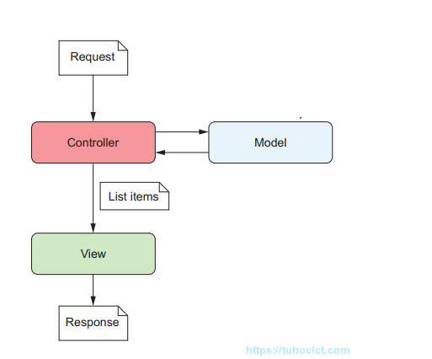

Hình . Mô hỉnh MVC

Mô hình MVC là viết tắt của ba từ tiếng anh: Model + View + Controller.

Mô hình MVC là một kiến trúc phần mềm hay mô hình thiết kế phần mềm giúp chúng ta tách ứng dụng của chúng ta thành những phần độc lập có những nhiệm vụ riêng biệt.

**Model:** là thành phần chứa các phương thức xử lý logic, kết nối và truy xuất database, mô tả dữ liệu,...

**View:** là thành phần hiển thị thông tin, tương tác với người dùng.

**Controller:** là thành phần điều hướng, là chất kết dính giữa model và view, có nhiệm vụ nhận những request từ người dùng, tương tác với model để lấy thông tin và gửi cho view để hiển thị lại cho người dùng.

**Cách hoạt động của mô hình MVC**

* User tương tác với View, bằng cách click vào button, user gửi yêu cầu đi.
* Controller nhận yêu cầu sau đó lấy dữ liệu từ model để sử lí rồi truyền đến View.
* View nhận dữ liệu sau đó hiển thị lên cho người dùng

**Ưu, nhược điểm của mô hình MVC**

**Ưu điểm:** Thể hiện tính chuyên nghiệp trong lập trình, phân tích thiết kế. Do được chia thành các thành phần độc lập nên giúp phát triển ứng dụng nhanh, đơn giản, dễ nâng cấp, bảo trì.

**Nhược điểm:** Không thích hợp với các dự án nhỏ lẻ, tốn thời gian trong quá trình truyền dữ liệu.

### Framework Bootstraps

Trang chủ Bootstrap: <http://getbootstrap.com/>

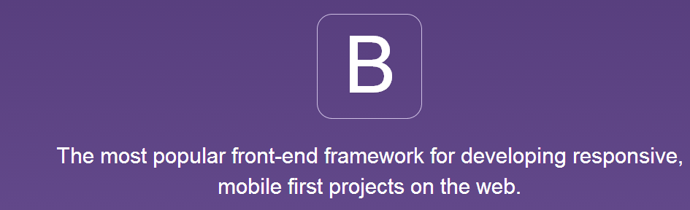

Hình . Bootstrap

Bootstrap là một Framework giao diện miễn phí sử dụng các công cụ sẵn có để tạo ra các trang web và ứng dụng web. Bootstrap được phát triển bởi Mark Otto và Jacob Thornton tại Twitter. Nó chứa HTML và CSS dựa trên mẫu thiết kế cho kiểu chữ, form, các nút, và các thành phần giao diện khác…, cũng như mở rộng JavaScript tùy chọn. Giúp chúng ta giảm thiểu thời gian thiết kết HTML và CSS.

Bootstrap định nghĩa sẵn các class CSS công việc của chúng ta chỉ là sử dụng các class đó vào mục đích của mình. Bootstrap còn hỗ trợ Responsive web design giao diện đa thiết bị rất được ưu chuộng trong thời gian gần đây.

Cách cài đặt và sử dụng Bootstrap:

* Đầu tiên vào link: <https://getbootstrap.com/docs/4.5/getting-started/download/>

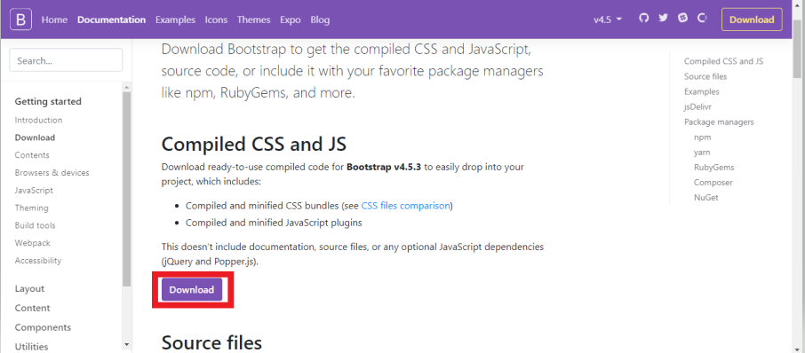

Hình . Dowload Bootstrap

* Sau khi tải về ta được file nén tên là bootstrap-5.1.3-dist.

Nếu muốn sử dụng CSS, Javascrip và fonts của Bootstrap thì gọi các thư viện này vào trong phần head.

Ngoài ra khi tạo project ASP.NET Core Web Application (Model-View-Controller) thì đã được tích hợp sẵn Bootstrap phiên bản mới nhất và có sẵn mô hình MVC giúp chúng ta tiết kiệm được rất nhiều thời gian.

### FrameWork AngularJS

Trang chủ AngularJS: <https://angularjs.org/>

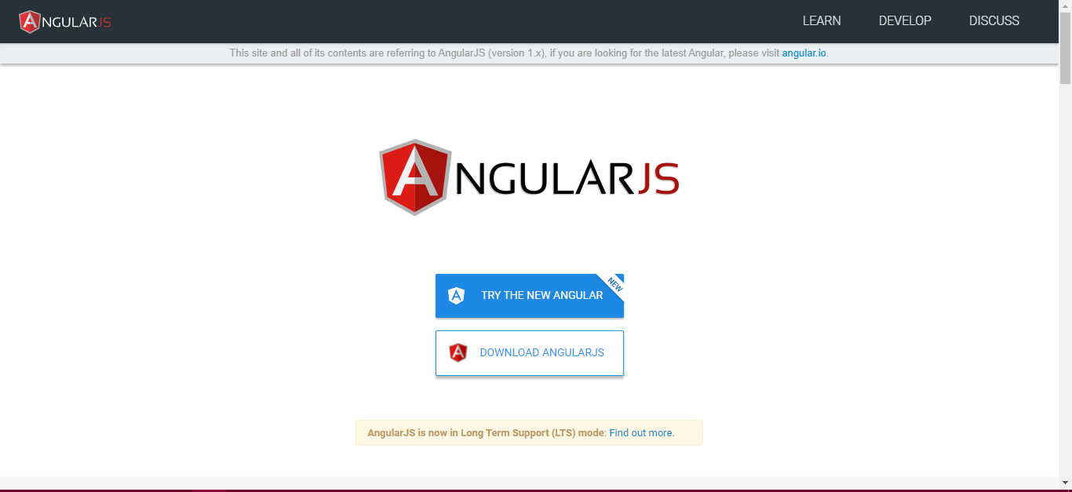

Hình . Trang chủ AngularJS

AngularJS là một Frameword dựa trên JavaScript được phát triển bởi Google và cộng đồng vì mã nguồn của chúng mở.

Dễ dàng tích hợp với project, chỉ cần có kiến thức cơ bản HTML và JS là có thể sử dụng được, rút gọn tiết kiệm thời gian khi sử lý ajax.

Cách cài đặt:

* Tại trang chủ angularJS ấn nút Dowload AngularJS.

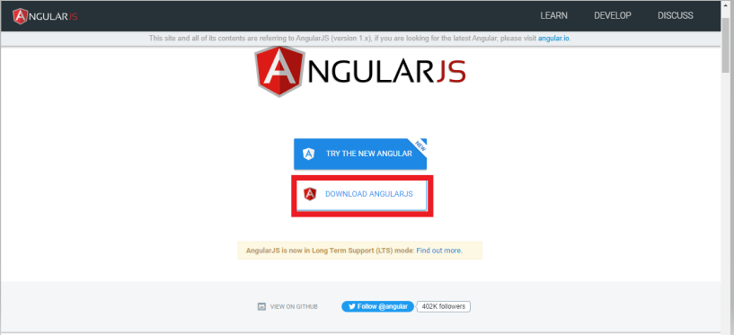

Hình . Dowload AngularJS bước 1

* Hộp thoại dowload AngualrJS hiện lên bạn chọn Zip sau đó ấn nút Dowload.

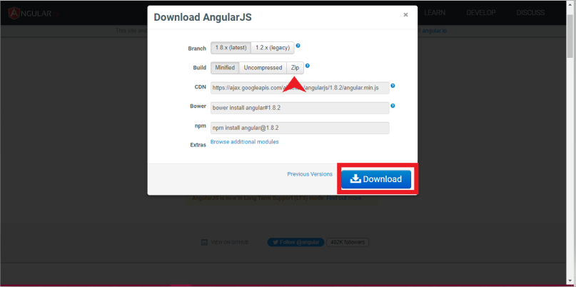

Hình . Dowload AngularJS bước 2

* Sau khi tải về ta được file nén tên “angular-1.8.2” các con số đằng sau là phiên bản.

Giống với Bootstrap để sử dụng nó bạn chỉ cần thì gọi các thư viện này vào trong phần head.

## Khảo sát các website

Hiện nay, công nghệ thông tin được xem là một ngành mũi nhọn của quốc gia, đặc biệt là quốc gia đang phát triển, tiến hành công nghiệp hóa và hiện đại hóa như nước ta. Sự bùng nổ thông tin và sự phát triển mạnh mẽ của công nghệ kỹ thuật số, yêu cầu muốn phát triển thì phải tin học hóa vào tất cả các ngành trong lĩnh vực.

- Cùng với sự phát triển nhanh chóng về phần cứng máy tính, các phần mềm ngày càng trở nên đa dạng, phong phú, hoàn thiện hơn và hỗ trợ hiệu quả hơn cho con người. Các phần mềm hiện nay ngày càng mô phỏng được rất nhiều nghiệp vụ khó khăn, hỗ trợ cho người dùng thuận tiện sử dụng, thời gian xử lý nhanh chóng, và một số nghiệp vụ được tự động hóa cao.

- Do vậy mà trong việc phát triển phần mềm, sự đòi hỏi không chỉ là sự chính xác, xử lý được nhiều nghiệp vụ thực tế mà còn phải đáp ứng những yêu cầu khác như về tốc độ, giao diện thân thiện, mô hình hóa được thực tế vào máy tính để người sử dụng tiện lợi, quen thuộc, tính tương thích cao, bảo mật cao,… Các phần mềm giúp tiết kiệm môt phần lớn thời gian, công sức của con người, tăng độ chính xác và hiệu quả trong công việc.

- Một ví dụ cụ thể, việc quản lý nhà hàng, nếu không có sự hỗ trợ của tin học, việc quản lý này đòi hỏi nhiều thời gian và công sức mà sự chính xác, hiệu quả không cao, vì đa số làm bằng thủ công rất ít tự động. Một số nghiệp vụ như tìm kiếm, thống kê và hiệu chỉnh thông tin khá vất vả. Ngoài ra còn có một số khó khăn về lưu trữ, tốn kém, … Trong khi đó các nghiệp vụ này hoàn toàn có thể tin học hóa mọt cách dễ dàng. Với sự giúp đỡ của tin học, việc quản lý nhà hàng sẽ trở nên đơn giản, thuận tiện, nhanh chóng và hiệu quả hơn rất nhiều.

### Website CGV Cinemas Viet Nam

#### Các chức năng của Website

* Đặt vé xem phim
* Chọn rạp phim.
* Quản lí tài khoản.
* Đặt thức ăn.
* Xem lịch chiếu phim.
* ……

#### Một số giao diện của Website

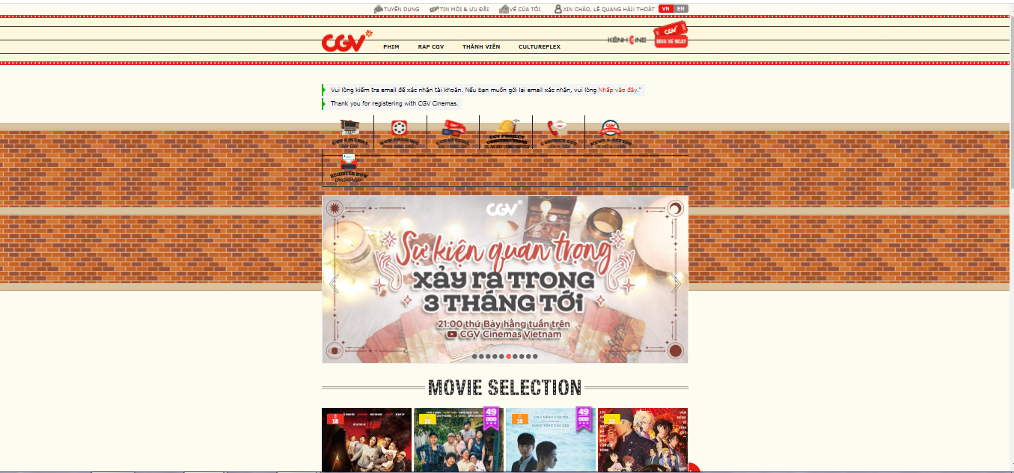

Hình . Giao diện trang chủ Website CGV

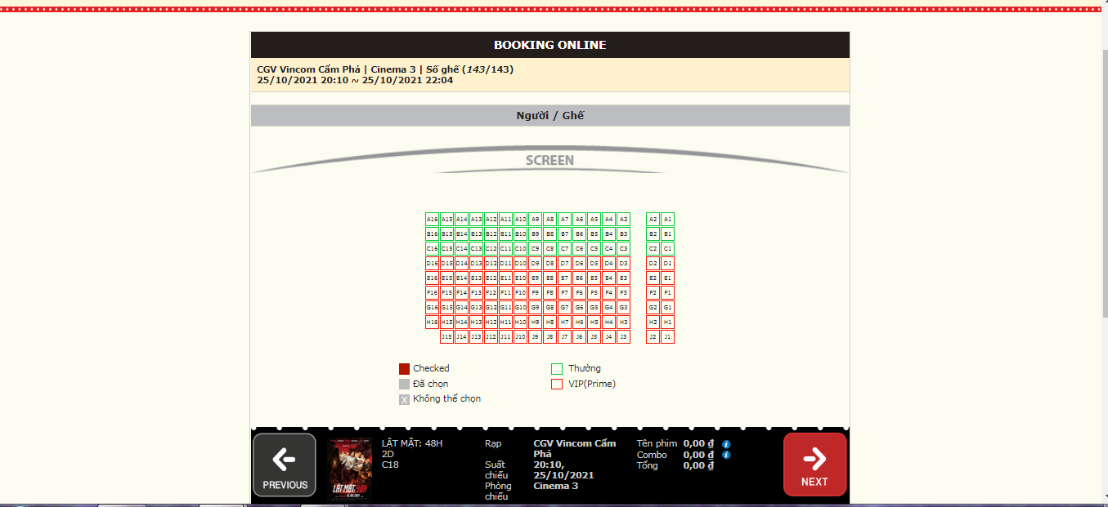

Hình . Giao diện trang đặt vé Website CGV

#### Các dữ liệu liên quan

* Thông tin khách hàng (Tên khách hàng, email, số điện thoại,…).
* Thông tin vé.

### Website Lotte Cinema

#### Các chức năng của Website

* Đặt vé xem phim.
* Nạp Cinema coin.
* Mua thức ăn và quà tặng.
* Xem lịch chiếu theo rạp.
* Tính năng đăng nhập cho người có thẻ thành viên.

#### Một số giao diện của Website

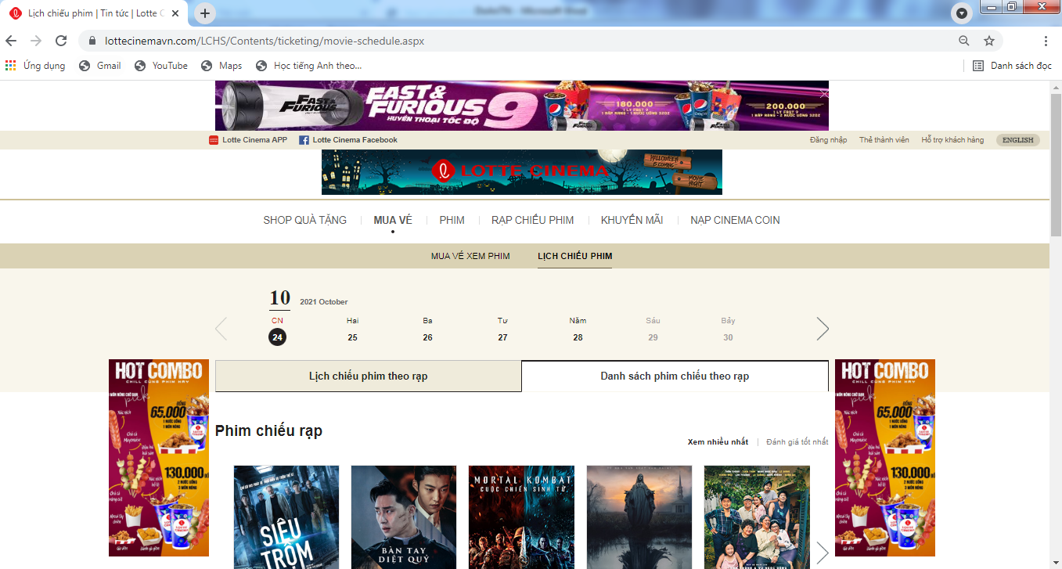

Hình . Giao diện trang chủ Website Lotte Cinema

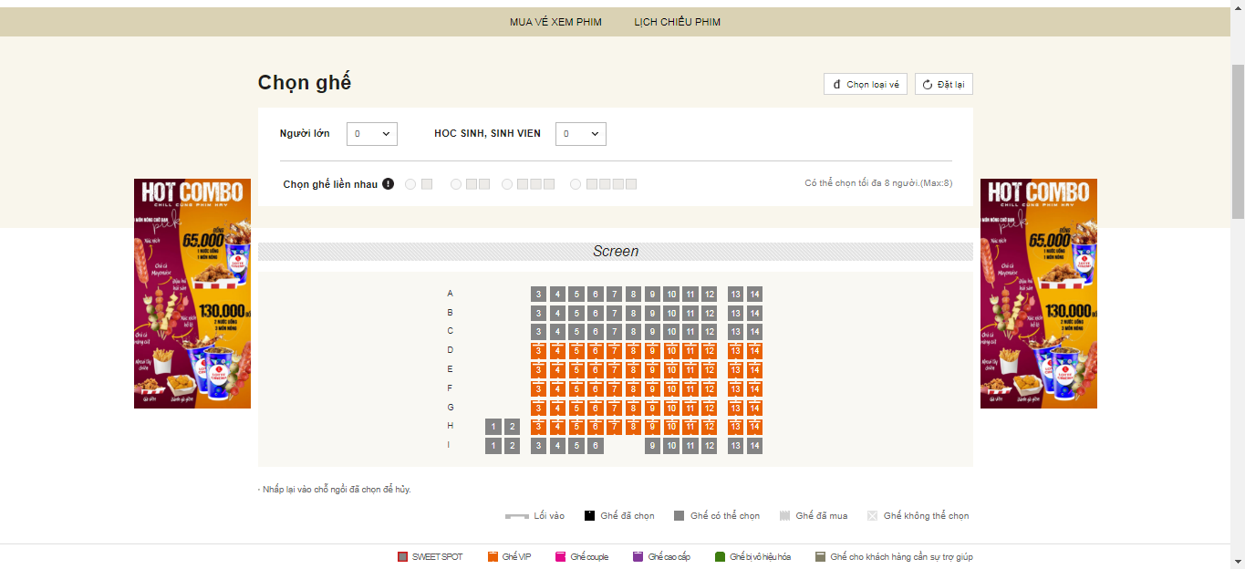

Hình . Giao diện trang đặt vé Lotte Cinema

#### Thông tin liên quan

* Thông tin khách hàng (Email, tên khách hàng, địa chỉ,….).
* Thông tin vé.
* Thông tin về các dịch vụ.
* ….

## Giới thiệu Website

* Cùng với sự phát triển của công nghệ thông tin, website quản lí rạp chiếu phim ra đời.
* Các chức năng cơ bản.
  + Người dung:
    - Có thể xem thông tin lịch chiếu, danh sách phim, đăng kí tài khoản
  + Thành viên:
    - Có thể sử dụng các chức năng của người dung, ngoài ra thành viên còn có thể đặt vé, xem hóa đơn của bản thân.
  + Nhân viên
  + Admin
* Danh sách chức năng:
  + Đăng kí thành viên
  + Đăng nhập
  + Đăng xuất
  + Đặt vé xem phim trực tuyến
  + Hiện thị danh sách phim
  + Hiển thị lịch chiếu
  + Tìm kiếm lịch chiếu theo ngày
  + Tìm kiếm phim theo tên
  + Đánh giá bộ phim
  + Mua các loại thức ăn, nước uống
  + Quản lí phim
  + Quản lí thể loại của phim
  + Quản lí mac
  + Quản lí phòng
  + Quản lí lịch chiếu
  + Quản lí thông tin nhân viên
  + Quản lí dịch vụ
  + Đặt ghế trực tiếp
  + Xem thông tin thành viên
  + In vé
  + In hóa đơn
  + …

# PHÂN TÍCH VÀ THIẾT KẾ

## Đặc tả chức năng

### Đối với người truy cập website

#### Xem nội dung

Người truy cập vào Website có thể xem thông tin phim, lịch chiếu của phim

#### Đăng kí thành viên

Người dùng đăng kí thành viên để có hể đặt vé, dịch vụ như nước, đồ ăn. Ngoài ra họ có thể đánh giá bộ phim, và thay đổi thông tin cá nhân.

Khi quên mật khẩu người dùng có thể sử dụng tính năng quên mật khẩu, hệ thống sẽ gửi cho người dùng một liên kết vào Email mà khách hàng đã đăng kí, người dùng sẽ sử dụng liên kết đó để đổi mật khẩu mới.

#### Đăng xuất khỏi hệ thống

Là chức năng mà người dùng muốn thoát khỏi hệ thống và xóa các thông tin liên quan trên hệ thống.

#### Tìm kiếm

Người dùng có thể tìm kiếm lịch chiếu phim theo ngày và tên phim.

#### Đặt vé

Thành viên sau khi chọn xong lịch chiếu và phim thì sẽ chọn ghế trong lúc chọn ghế vẫn có thể xem được thông tin phim và lịch chiếu đã chọn.

### Đối với nhân viên

### Đối với nhân viên quản lí phòng

#### Lên lịch chiếu.

Nhân viên quản lí phòng nào thì sẽ có trách nhiệm lên lịch chiếu phim cho phòng đó. Các chức năng gồm có thêm, xóa, sao chép lịch chiếu.

### Đối với quản trị viên

#### Đặt vé trực tiếp

Khi khách tới rạp nhân viên sẽ đặt vé và dịch vụ mà thay cho khách sau đó in vé ra đưa cho khách.

#### Quản lí phim

Bao gồm việc thêm, xóa, cập nhật một bộ phim. Ngoài ra có thể thêm mới thể loại phim.

#### Quản lí MAC

Bao gồm việc thêm, xóa, cập nhật MAC.

#### Quản lí thể loại phim

Cho phép quản trị viên có thể thêm, xóa, cập nhật thể loại.

#### Quản lí lịch chiếu

Cho phép quản trị viên có thể thêm, sao chép lịch chiếu theo ngày, xóa lịch chiếu.

#### Quản lí dịch vụ

Cho phép quản trị viên thêm, xóa, cập nhật dịch vụ. Ngoài ra có thêm thêm, xóa, cập nhật loại dịch vụ.

#### Quản lí phòng

Cho phép quản trị viên thêm, xóa, phòng.

#### Quản lí nhân viên

Cho phép quản trị viên thêm, xóa, cập nhật nhân viên.

#### 

## Mô hình Use-Case

### Các tác nhân trong hệ thống

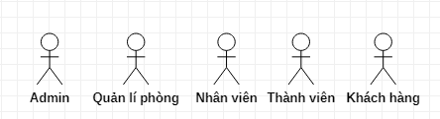

Hình . Các tác nhân trong hệ thống

Admin: Là quản trị viên của hệ thống có các chức năng quản lí phim, quản lí thể loại phim, quản lí MAC,…..

Quản lí phòng: Là người có trách nhiệm lên lịch chiếu cho phòng mà người đó quản lí.

Nhân viên: Là người làm việc trực tiếp tại quầy nhận nhiệm vụ chọn lịch chiếu, phim, ghế theo yếu cầu của khách hàng sau đó in vé cho khách.

Thành viên: Là người đã đăng nhập vào web có thể đặt vé online, tìm kiếm lịch chiếu, đánh giá phim,…..

Khách hàng: Là những người chưa đăng kí trên web họ có thể xem thông tin lịch chiếu và phim.

### Use case tổng quát

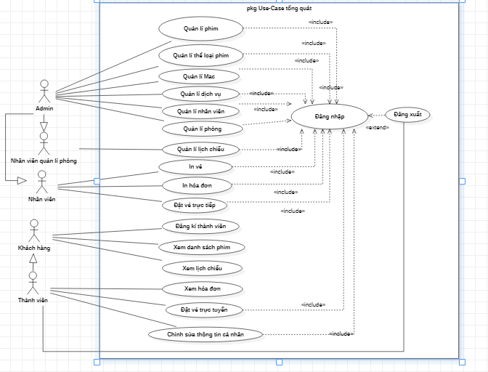

Hình . Use case tổng quát

### Use-Case đăng nhập

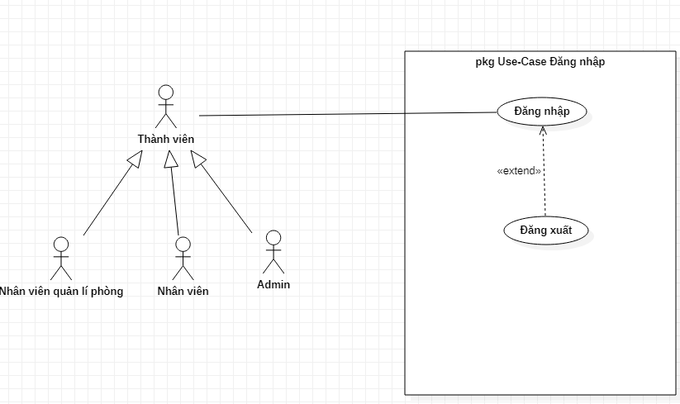

Hình . Use-Case đăng nhập

Bảng . Đặc tả use case đăng nhập

|  |  |
| --- | --- |
| **Tên use case** | **Đăng nhập** |
| Tác nhân | Admin, thành viên, nhân viên, nhân viên quản lí phòng. |
| Mô tả | Người dùng đăng nhập vào hệ thống. |
| Luồng sự kiện | 1. Đăng nhập bằng tài khoản người. 2. Chuyển tới trang tương ứng với quyền của người dung. |
| Sự kiện kích hoạt | Điền tài khoản mật khẩu, tiếp theo ấn vào nút đăng nhập ở trang đăng nhập. |
| Điêu kiện cần thiết | Vào được trang đăng nhập và đã có tài khoản người dùng. |
| Mục tiêu | Đăng nhập vào hệ thống. |
| Tần suất sử dụng | Cao |

### Use-Case đăng kí

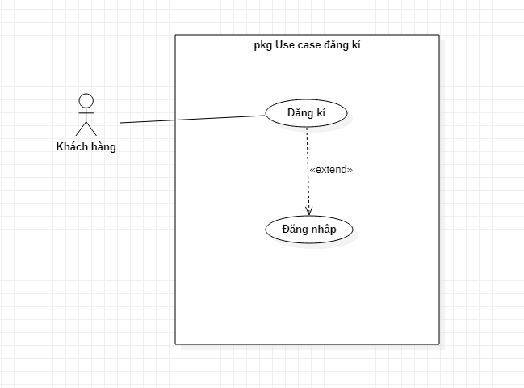

Hình . Use case đăng kí

Bảng . Đặc tả use case đăng kí

|  |  |
| --- | --- |
| **Tên use case** | **Đăng kí** |
| Tác nhân | Khách hàng. |
| Mô tả | Khách hàng tạo tài khoản. |
| Luồng sự kiện | 1. Hiển thị trang đăng kí. 2. Nhập thông tin. 3. Chọn nút đăng kí. |
| Sự kiện kích hoạt | Nhập thông tin sau đó ấn nút đăng kí. |
| Điêu kiện cần thiết | Vào được trang đăng kí. |
| Mục tiêu | Tạo tài khoản. |
| Tần suất sử dụng | Cao |

### Use-case quản lí phim

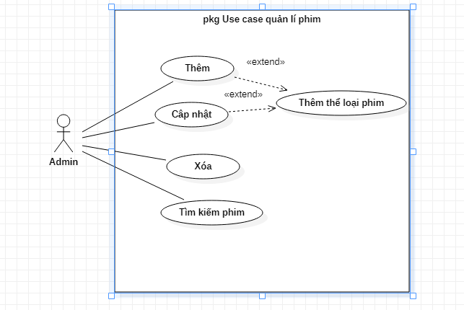

Hình . Use case quản lí phim

Bảng . Use case quản lí phim

|  |  |
| --- | --- |
| **Tên use case** | **Quản lí phim** |
| Tác nhân | Admin. |
| Mô tả | Admin thao tác thêm, xóa, cập nhật, tìm kiếm phim. |
| Luồng sự kiện | 1. Đăng nhập bằng tài khoản admin. 2. Trang web chuyển sang trang admin. 3. Admin chọn chức năng phim trên thanh menu bên trái màn hình. 4. Admin thao tác thêm, xóa, cập nhật, tìm kiếm. 5. Admin có thể thêm thể loại bằng cách ấn vào nút thêm dưới thanh chọn thể loại phim. |
| Sự kiện kích hoạt | Admin chọn chức năng phim trên thanh menu bên trái. |
| Điêu kiện cần thiết | Đăng nhập vào tài khoản admin. |
| Mục tiêu | Thêm, xóa, cập nhập, tìm kiếm phim hoặc thêm, xóa cập nhật thể loại phim. |
| Tần suất sử dụng | Cao. |

### Use-case quản lí thể loại phim

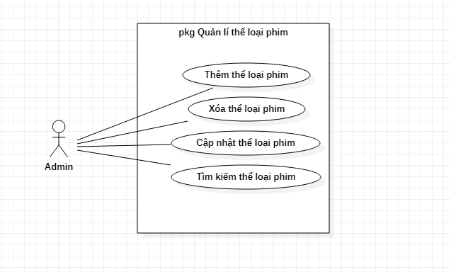

Hình . Use case quản lí thể loại phim

Bảng . Đặc tả use case quản lí thể loại phim

|  |  |
| --- | --- |
| **Tên use case** | **Quản lí thể loại phim** |
| Tác nhân | Admin. |
| Mô tả | Admin thao tác thêm, xóa, cập nhật, tìm kiếm thể loại phim. |
| Luồng sự kiện | 1. Đăng nhập bằng tài khoản admin. 2. Trang web chuyển sang trang admin. 3. Admin chọn chức năng thể loại phim trên thanh menu bên trái màn hình. 4. Admin thao tác thêm, xóa, cập nhật, tìm kiếm. |
| Sự kiện kích hoạt | Admin chọn chức năng thể loại phim trên thanh menu bên trái. |
| Điêu kiện cần thiết | Đăng nhập vào tài khoản admin. |
| Mục tiêu | Thêm, xóa, cập nhập, tìm kiếm thể loại phim. |
| Tần suất sử dụng | Cao. |

### Use-case quản lí Mac

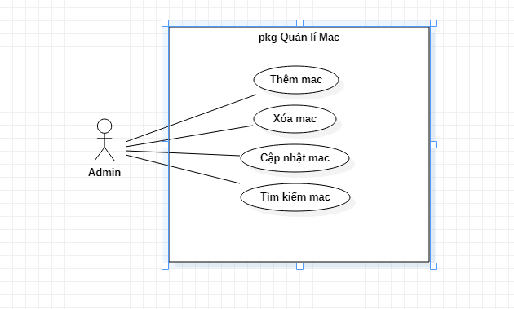

Hình . Use case quản lí Mac

Bảng . Use case quản li Mac

|  |  |
| --- | --- |
| **Tên use case** | **Quản lí thể loại phim** |
| Tác nhân | Admin. |
| Mô tả | Admin thao tác thêm, xóa, cập nhật, tìm Mac. |
| Luồng sự kiện | 1. Đăng nhập bằng tài khoản admin. 2. Trang web chuyển sang trang admin. 3. Admin chọn chức năng Mac trên thanh menu bên trái màn hình. 4. Admin thao tác thêm, xóa, cập nhật, tìm kiếm. |
| Sự kiện kích hoạt | Admin chọn chức năng Mac trên thanh menu bên trái. |
| Điêu kiện cần thiết | Đăng nhập vào tài khoản admin. |
| Mục tiêu | Thêm, xóa, cập nhập, tìm kiếm Mac. |
| Tần suất sử dụng | Cao. |

### Use-case quản lí lịch chiếu phim

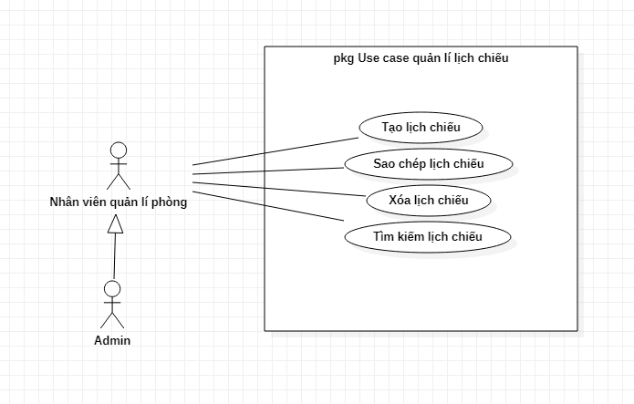

Hình . Use case quản lí lịch chiếu

Bảng . Đặc tả quản lí lịch chiếu

|  |  |
| --- | --- |
| **Tên use case** | **Quản lí phòng** |
| Tác nhân | Admin, nhân viên quản lí phòng. |
| Mô tả | Người dùng thao tác thêm, sao chép lịch chiếu, xóa, tìm kiếm lịch chiếu. |
| Luồng sự kiện | 1. Đăng nhập bằng tài khoản admin hoặc tài khoản nhân viên quản lí phòng. 2. Trang web chuyển sang trang quản lí. 3. Người dùng chọn chức năng lịch chiếu trên thanh menu bên trái màn hình. 4. Người dùng thao tác thêm, xóa, sao chép, tìm kiếm. |
| Sự kiện kích hoạt | Người dùng chọn chức năng phòng trên thanh menu bên trái. |
| Điêu kiện cần thiết | Đăng nhập vào tài khoản admin. |
| Mục tiêu | Thêm, xóa, sao chép, tìm kiếm lịch chiếu. |
| Tần suất sử dụng | Thấp. |

### Use-cae quản lí phòng

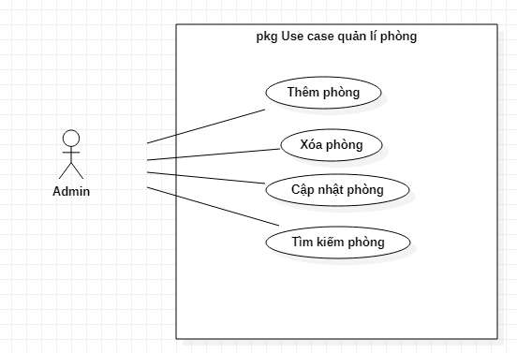

Hình . Use case quản lí phòng

Bảng . Đặc tả quản lí phòng

|  |  |
| --- | --- |
| **Tên use case** | **Quản lí phòng** |
| Tác nhân | Admin, nhân viên quản lí phòng. |
| Mô tả | Người dùng thao tác thêm, xóa, cập nhật, tìm kiếm phòng. |
| Luồng sự kiện | 1. Đăng nhập bằng tài khoản admin hoặc tài khoản nhân viên quản lí phòng. 2. Trang web chuyển sang trang quản lí. 3. Người dùng chọn chức năng phòng trên thanh menu bên trái màn hình. 4. Người dùng thao tác thêm, xóa, cập nhật, tìm kiếm. |
| Sự kiện kích hoạt | Người dùng chọn chức năng phòng trên thanh menu bên trái. |
| Điêu kiện cần thiết | Đăng nhập vào tài khoản admin. |
| Mục tiêu | Thêm, xóa, cập nhập, tìm kiếm phòng. |
| Tần suất sử dụng | Thấp. |

### Use-case quản lí dịch vụ

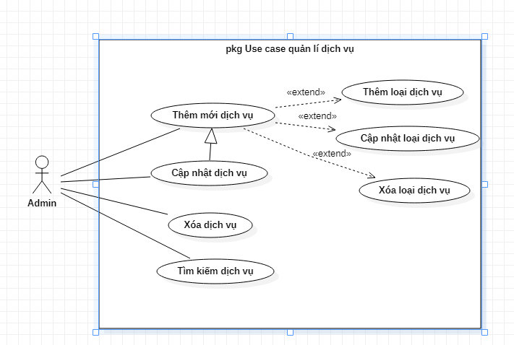

Hình . Use case quản lí dịch vụ

Bảng . Đặc tả quản lí dịch vụ

|  |  |
| --- | --- |
| **Tên use case** | **Quản lí dịch vụ** |
| Tác nhân | Admin. |
| Mô tả | Người dùng thao tác thêm, xóa, cập nhật, tìm kiếm dịch vụ và có thể thêm, xóa, cập nhật loại dịch vụ. |
| Luồng sự kiện | 1. Đăng nhập bằng tài khoản admin. 2. Trang web chuyển sang trang quản lí. 3. Người dùng chọn chức năng dịch vụ trên thanh menu bên trái màn hình. 4. Người dùng thao tác thêm, xóa, cập nhật, tìm kiếm dịch vụ. 5. Người dùng có thể bấm vào nút thêm loại dịch vụ bên dưới cột lựa chọn hoặc nút xóa bên dưới cột kích thước và giá. |
| Sự kiện kích hoạt | Người dùng chọn chức năng dịch vụ trên thanh menu bên trái. |
| Điêu kiện cần thiết | Đăng nhập vào tài khoản admin. |
| Mục tiêu | Thêm, xóa, cập nhập, tìm kiếm dịch vụ hoặc loại dịch vụ. |
| Tần suất sử dụng | Thấp. |

### Use case quản lí nhân viên

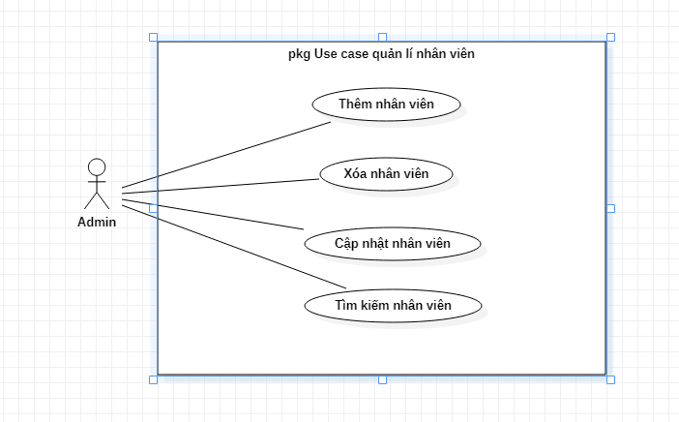

Hình . Use case quản lí nhân viên

Bảng . Đặc tả quản lí nhân viên

|  |  |
| --- | --- |
| **Tên use case** | **Quản lí nhân viên** |
| Tác nhân | Admin. |
| Mô tả | Người dùng thao tác thêm, xóa, cập nhật, tìm kiếm nhân viên. |
| Luồng sự kiện | 1. Đăng nhập bằng tài khoản admin. 2. Trang web chuyển sang trang quản lí. 3. Người dùng chọn chức năng nhân viên trên thanh menu bên trái màn hình. 4. Người dùng thao tác thêm, xóa, cập nhật, tìm kiếm. |
| Sự kiện kích hoạt | Người dùng chọn chức năng nhân viên trên thanh menu bên trái. |
| Điêu kiện cần thiết | Đăng nhập vào tài khoản admin. |
| Mục tiêu | Thêm, xóa, cập nhập, tìm kiếm nhân viên. |
| Tần suất sử dụng | Thấp. |

## Mô hình cơ sở dữ liệu

### Danh mục các bản

#### Bảng Movie(Phim)

Bảng . Bảng Movie

|  |  |  |  |  |
| --- | --- | --- | --- | --- |
| **Trường** | **Kiểu dữ liệu** | **Ràng buộc** | **Rỗng** | **Ghi chú** |
| Id | Int | Khóa chính | Không | Mã phim |
| Title | String |  | Không | Tiêu đề |
| Idmac | Int | Khóa ngoại | Không | Mã MAC |
| Trailer | String |  | Có | Đoạn giới thiệu phim |
| Poster | String |  | Có | Ảnh phim |
| Describe | String |  | Có | Mô tả |
| Time | Int |  | Có | Thời lượng phim |
| Status | Int |  | Có | Trạng thái |
| Total rating | Decimal |  | Có | Đánh giá |
| Total  reviewers | Decimal |  | Có | Tổng lượt đánh giá |

#### Bảng MAC

Bảng . Bảng MAC

|  |  |  |  |  |
| --- | --- | --- | --- | --- |
| **Trường** | **Kiểu dữ liệu** | **Ràng buộc** | **Rỗng** | **Ghi chú** |
| Id | Int | Khóa chính | Không | Mã MAC |
| Title | String |  | Không | Tiêu đề |
| Age | Int |  | Không | Tuổi |
| Describe | String |  | Có | Mô tả |

#### Bảng Category

Bảng . Bảng thể loại phim

|  |  |  |  |  |
| --- | --- | --- | --- | --- |
| **Trường** | **Kiểu dữ liệu** | **Ràng buộc** | **Rỗng** | **Ghi chú** |
| Id | Int | Khóa chính | Không | Mã thể loại |
| Title | String |  | Không | Tiêu đề |

#### Bảng ShowTime(Lịch chiếu)

Bảng . Bảng ShowTime

|  |  |  |  |  |
| --- | --- | --- | --- | --- |
| **Trường** | **Kiểu dữ liệu** | **Ràng buộc** | **Rỗng** | **Ghi chú** |
| Id | Int | Khóa chính | Không | Mã lịch chiếu |
| DateTime | DateTime |  | Không | Ngày chiếu |
| IdRoom | Int | Khóa ngoại | Không | Mã phòng |
| StartTime | DateTime |  | Không | Giờ bắt đầu |
| EndTime | DateTime |  | Không | Giờ kết thúc |
| IdMovie | Int | Khóa ngoại | Không | Mã Phim |

#### Bảng Ticket(Vé)

Bảng . Bảng Ticket

|  |  |  |  |  |
| --- | --- | --- | --- | --- |
| **Trường** | **Kiểu dữ liệu** | **Ràng buộc** | **Rỗng** | **Ghi chú** |
| Id | Int | Khóa chính | Không | Mã vé |
| IdSeat | Int | Khóa ngoại | Không | Mã ghế |
| IdShowTime | Int | Khóa ngoại | Không | Mã lịch chiếu |
| Purchase | DateTime |  | Không | Ngày mua |
| Price | Decimal |  | Không | Giá |

#### Bảng Seat (Ghế)

Bảng . Bảng ghế

|  |  |  |  |  |
| --- | --- | --- | --- | --- |
| **Trường** | **Kiểu dữ liệu** | **Ràng buộc** | **Rỗng** | **Ghi chú** |
| Id | Int | Khóa chính | Không | Mã ghế |
| x | Int |  | Không | Tên cột |
| Y | Int |  | Không | Tên hàng |
| ExtraPrice | Decimal |  | Không | Giá thêm |

#### Bảng Room(Phòng)

Bảng . Bảng phòng

|  |  |  |  |  |
| --- | --- | --- | --- | --- |
| **Trường** | **Kiểu dữ liệu** | **Ràng buộc** | **Rỗng** | **Ghi chú** |
| Id | Int | Khóa chính | Không | Mã phòng |
| Name | String |  | Không | Tên phòng |
| Col | Int |  | Không | Số lượng cột |
| Row | Int |  | Không | Số lượng hàng |
| idRole | Int | Khóa ngoại | Không | Tên phòng |
| Price | Decimal |  | Không | Giá phòng |

#### Bảng user

Chứa thông tin của thành viên.

Bảng . Bảng User

|  |  |  |  |  |
| --- | --- | --- | --- | --- |
| **Trường** | **Kiểu dữ liệu** | **Ràng buộc** | **Rỗng** | **Ghi chú** |
| Id | Int | Khóa chính | Không | Mã người dùng |
| FullName | String |  | Không | Tên người dùng |
| Date_of_birth | Datetime |  | Không | Ngày sinh |
| UserName | String |  | Không | Tài khoản |
| PassWord | String |  | Không | Mật khẩu |
| Img | String |  | Không | Ảnh đại diện |

#### Bảng Staff (Nhân viên)

Chứa thông tin quản trị viên, nhân viên.

Bảng . Bảng nhân viên

|  |  |  |  |  |
| --- | --- | --- | --- | --- |
| **Trường** | **Kiểu dữ liệu** | **Ràng buộc** | **Rỗng** | **Ghi chú** |
| Id | Int | Khóa chính | Không | Mã người dùng |
| FullName | String |  | Không | Tên người dùng |
| Date_of_birth | Datetime |  | Không | Ngày sinh |
| UserName | String |  | Không | Tài khoản |
| PassWord | String |  | Không | Mật khẩu |
| idRole | Int | Khóa ngoại | Không | Mã chức vụ |

#### Bảng Role(Chức vụ)

Bảng . Bảng chức vụ

|  |  |  |  |  |
| --- | --- | --- | --- | --- |
| **Trường** | **Kiểu dữ liệu** | **Ràng buộc** | **Rỗng** | **Ghi chú** |
| Id | Int | Khóa chính | Không | Mã chức vụ |
| Name | String |  | Không | Tên chức vụ |

#### Bảng Sevice(Dịch vụ)

Bảng . Bảng dịch vụ

|  |  |  |  |  |
| --- | --- | --- | --- | --- |
| **Trường** | **Kiểu dữ liệu** | **Ràng buộc** | **Rỗng** | **Ghi chú** |
| Id | Int | Khóa chính | Không | Mã dịch vụ |
| IsFood | Bool |  | Không | Loại thức ăn |
| Name | String |  | Không | Tên dịch vụ |

#### Bảng SeviceCategory(Loại dịch vụ)

Bảng . Bảng loại dịch vụ

|  |  |  |  |  |
| --- | --- | --- | --- | --- |
| **Trường** | **Kiểu dữ liệu** | **Ràng buộc** | **Rỗng** | **Ghi chú** |
| Id | Int | Khóa chính | Không | Mã loại dịch vụ |
| Name | String |  | Không | Tên loại dịch vụ |

#### Bảng SeviceSeviceCategories

Bảng . Bảng chi tiết dịch vụ

|  |  |  |  |  |
| --- | --- | --- | --- | --- |
| **Trường** | **Kiểu dữ liệu** | **Ràng buộc** | **Rỗng** | **Ghi chú** |
| IdSevice | Int | Khóa chính | Không | Mã dịch vụ |
| IdSeviceCategory | Int | Khóa chính | Không | Mã loại dịch vụ |
| Price | Decimal |  | Không | Giá dịch vụ |

#### Bảng Bill (Hóa đơn)

Bảng . Bảng hóa đơn

|  |  |  |  |  |
| --- | --- | --- | --- | --- |
| **Trường** | **Kiểu dữ liệu** | **Ràng buộc** | **Rỗng** | **Ghi chú** |
| Id | Int | Khóa chính | Không | Mã hóa đơn |
| Date | DateTime |  | Không | Ngày tạo |
| Total_Price | Decimal |  | Không | Tổng tiền |
| User_Name | String |  | Không | Tài khoản người mua |

#### Bảng Detail-Bill(Chi tiết hóa đơn)

Bảng . Bảng chi tiết hóa đơn

|  |  |  |  |  |
| --- | --- | --- | --- | --- |
| **Trường** | **Kiểu dữ liệu** | **Ràng buộc** | **Rỗng** | **Ghi chú** |
| Id_Bill | Int | Khóa chính | Không | Mã hóa đơn |
| Id_Sevice | Int | Khóa chính | Không | Mã dịch vụ |
| Amount | Int |  | Không | Số lượng |
| Unit_Price | Decimal |  | Không | Đơn giá |

### Mô hình ERD

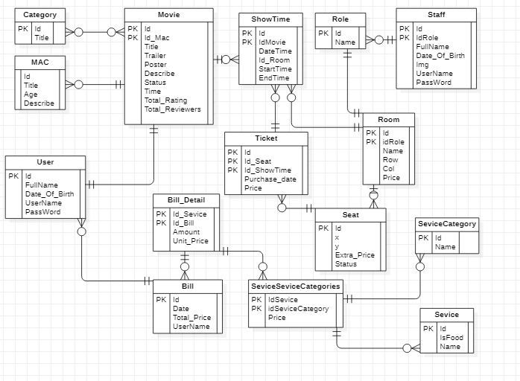

Hình . Mô hình ERD

## Mô hình Activity

# CÀI ĐẶT GIAO DIỆN VÀ CHƯƠNG TRÌNH

## Cấu trúc thư mục đồ án

## Giao diện website khách hàng

## Giao diện cho quản lí

## Giao diện cho quản lí phòng

## Giao diện cho nhân viên

# KẾT LUẬN VÀ HƯỚNG PHÁT TRIỂN

## Kết luận

### Ưu điểm

* Hệ thống website quản lí rạp chiếu phim sau thời gian xây dựng đến nay về cơ bản đã hoàn thiện các chức năng cần thiết đáp ứng nhu cầu người dùng.
  + Đối với người dùng :
    - Có thể đặt vé, xem lịch chiếu, thông tin của phim, có thể đặt các dịch vụ như nước, thức ăn, đánh giá được phim,…
    - Các chức năng cơ bản như đăng kí, đăng nhập, quản lí tài khoản, thông tin cá nhân, lấy lại mật khẩu,….
  + Đối với quản trị viên :
    - Quản lí được việc nhập liệu, cập nhật thông tin dữ liệu của website.
* Vận dụng các kiến thức đã học và tìm hiểu thêm về angularJs, socket notejs vào trong đồ án.
* Kết hợp với các công cụ hổ trợ như là Trello, SourceTree, …

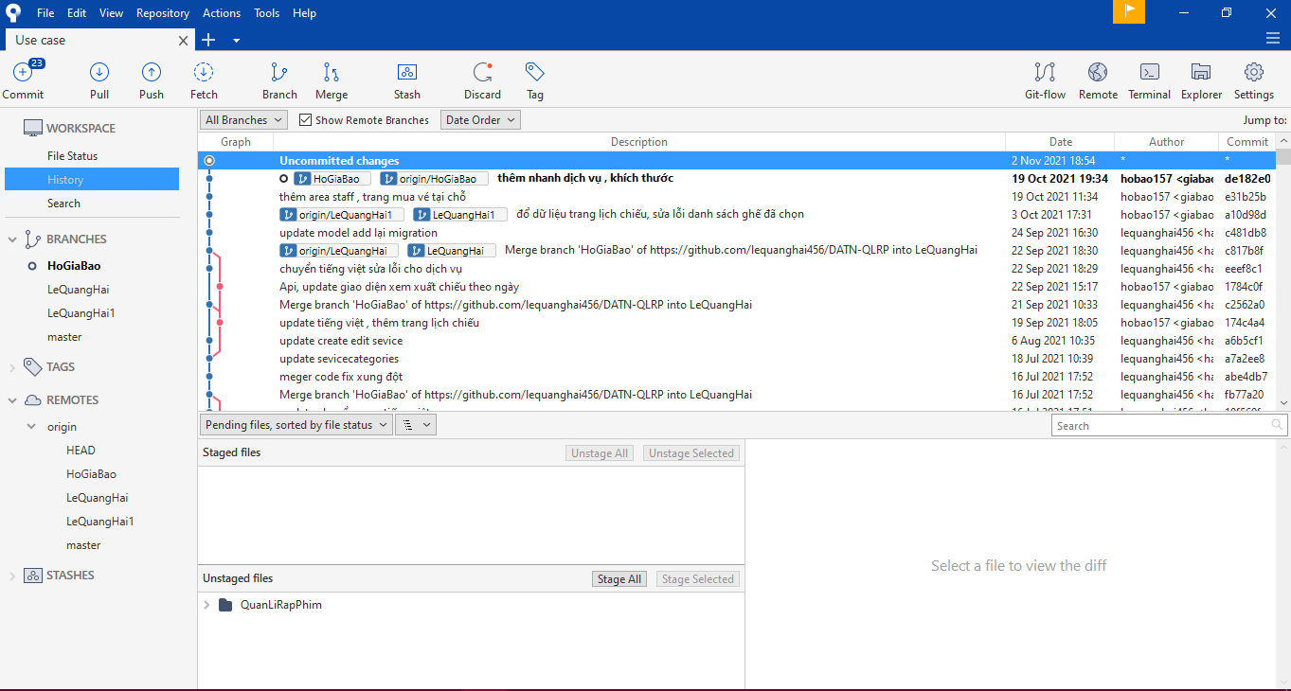

Hình . Giao diện SourceTree

### Khuyết điểm

Do thời gian và kiến thức, kinh nghiệm còn giới hạn nên đồ án của nhóm chúng em không tránh khỏi thiếu xót.

Đề tài đã hoàn thành được chức năng cơ bản, tuy nhiên vẫn còn nhiều khuyết điểm:

* Website chưa có tính chuyên nghiệp cao.
* Trong quá trình phát triển còn nhiều sai sót dẫn đến việc phải chỉnh sửa lại nhiều lần

## Hướng phát triển

* Xây dựng một hệ thống xử lý dữ liệu với các chức năng hoàn thiện, đầy đủ hơn và phát triển thêm một số chức năng, thêm chức năng thống kê...
* Tối ưu hóa các chức năng.
* Hỗ trợ thao tác nhanh hơn.
* Hỗ trợ các chức năng thanh toán trực tuyến nhiều tài khoản ngân hàng.